LEZIONE 10

Superfici alettate

Indice:
Introduzione 1
L’aletta piana rettangolare 2
Andamento della temperatura nell’aletta 3
Potenza scambiata ed efficienza dell’aletta 6
Vantaggio dell’alettatura 11
Efficienza dell’alettatura 12
Esercizio: raffreddamento CPU 13
Esercizio: esame del 01-03-2013 18
Appendice 1: tabelle emissività 22
Appendice 2: tabelle proprietà termofisiche dei materiali 23

Introduzione

Le superfici alettate sono componenti spesso utilizzati in campo ingegneristico qualora vi sia l’esigenza di incrementare la potenza termica scambiata tra sistema e ambiente aumentando la superficie di scambio termico e, allo stesso tempo, contenendo gli ingombri.
Tra i numerosi e diversi esempi applicativi di corpi alettati si citano motori a combustione interna, radiatori, componentistica hardware, ecc...
I materiali con cui si realizzano i corpi alettati sono generalmente caratterizzati da un’alta conducibilità termica (argento, rame, alluminio, ecc…) al fine di migliorarne l’efficienza ed è preferibile che siano un unico pezzo col componente da raffreddare: infatti, se così non fosse, si introdurrebbe una resistenza termica di contatto R_{c} che provocherebbe una differenza di temperatura tra parete e corpo alettato (ricordando appunto che $R=ΔT/\overset{˙}{Q}$) causando una diminuzione della potenza termica dissipabile. In ogni caso, le alette possono essere accoppiate anche ricorrendo a saldatura, brasatura, fissaggio con viti e dadi, accoppiamento forzato a caldo ed altri metodi ancora, pena, però, l’insorgenza di una resistenza termica di entità non trascurabile a causa dell’inevitabile imperfezione nel contatto tra i due corpi assemblati che potrebbe addirittura pregiudicare il corretto funzionamento dell’alettatura stessa; in tal caso è possibile adottare opportuni accorgimenti per limitare tale fenomeno, ovvero si può ricorrere all’introduzione di particolari paste che hanno lo scopo di assicurare, per quanto possibile, la continuità fisica tra i due pezzi: a causa degli elevati costi, tale soluzione è però applicabile quasi esclusivamente a componenti hardware di ridotte dimensioni. Un tipico esempio di tale applicazione è quella del sistema di raffreddamento per i microprocessori dove l’alettatura è incollata all’hardware tramite una pasta siliconica altamente conduttiva al fine di eliminare le inclusioni di aria sull’interfaccia tra i due corpi e diminuire la resistenza termica di contatto, aumentando quindi la potenza termica scambiata.

L’aletta piana rettangolare

In questa trattazione si procede con l’analisi dell’aletta piana rettangolare, in quanto è l’unica geometria per la quale può essere impostata una trattazione analitica senza troppe difficoltà. Come spesso accade in questa disciplina, per geometrie complesse si preferisce ricorrere a prove sperimentali ricavando formulazioni empiriche.
Si consideri un’aletta di spessore s, larghezza B e lunghezza l: il calore è assorbito dalla parete per conduzione, mentre è dissipato verso l’ambiente per convezione attraverso le restanti cinque facce; con l’ipotesi che B sia di lunghezza infinita si trascurano le due estremità laterali e, per semplificare ulteriormente i calcoli, si trascura anche il calore scambiato attraverso il bordo di testa incrementando di s/2 la lunghezza dell’aletta. Ci si riduce quindi a solo due superfici di scambio termico, oltre ovviamente a quella di contatto con la parete, da considerarsi, però, di lunghezza fittizia L' per compensare tale approssimazione:

$$L'=L+\frac{s}{2}$$

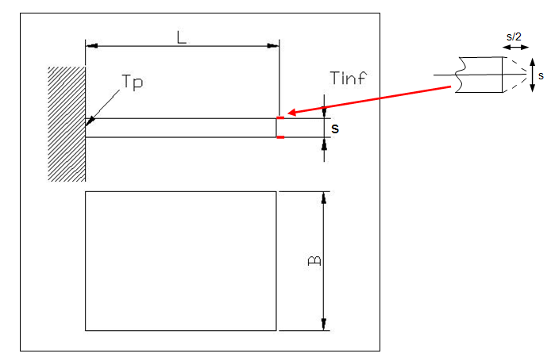

Fissato il coefficiente di convezione h $\left[\frac{W}{m^{2}K}\right]$, unico per tutte le superfici dell’aletta che interfacciano con l’ambiente (si tratta di un’ipotesi molto forte in quanto la presenza delle alette implica che il coefficiente di convezione h vari da punto a punto), e dette T_{p} la temperatura di parete e T_{inf} la temperatura del fluido lontano dalla parete alettata, si può definire l’efficienza dell’aletta $ε$ come il rapporto tra il calore scambiato effettivamente dall’aletta (${\overset{˙}{Q}}_{\text{al}}$) ed il calore che sarebbe scambiato dalla stessa in condizioni isoterme (${\overset{˙}{Q}}_{\text{max}}$), ovvero priva di resistenza di contatto e realizzata con un materiale di conducibilità infinita che permetta di avere una temperatura costante T_{p} in ogni sezione (aletta ideale):

$$ε=\frac{{\overset{˙}{Q}}_{\text{al}}}{{\overset{˙}{Q}}_{\text{max}}}<1$$
Dove:

${\overset{˙}{Q}}_{\text{al}}=\int_{x=0}^{L'}{2⋅h⋅B⋅\left[T\left(x\right)−T_{\text{inf}}\right]}⋅\text{dx}$ ${\overset{˙}{Q}}_{\text{max}}=h⋅S_{\text{al}}⋅\left(T_{p}−T_{\text{inf}}\right)$ [W]

Dove, per l’aletta piana rettangolare che stiamo studiando vale che:

$$S_{\text{al}}=2⋅B⋅L'=2⋅B⋅\left(L+\frac{s}{2}\right)$$

Più avanti andremo a calcolare il valore $ε$ in maniera esplicita.
Già da ora è utile osservare che risulta controproducente realizzare profili eccessivamente snelli (cioè con L elevata) in quanto deboli, difficili da produrre e inutilmente costosi a seguito di ridotti guadagni di superficie efficace di scambio termico.

Andamento della temperatura nell’aletta

Per calcolare il calore scambiato da un’aletta, si deve conoscere la funzione T(x), che esprime l’andamento della temperatura lungo l’aletta stessa. Per il calcolo di T(x), si risolve l’equazione differenziale di conservazione della potenza termica analizzando i flussi di calore entranti ed uscenti da un elementino infinitesimo di aletta di lunghezza dx, spessore s e larghezza B.
Tale elemento è interessato da quattro flussi di calore:

- La potenza termica scambiata per conduzione dalla faccia di sinistra dell’elementino in corrispondenza dell’ascissa x, ovvero la potenza termica entrante nell’elementino dx, che si calcola come segue (applicando la legge di Fourier):

$${\overset{˙}{Q}}_{1}=B⋅s⋅{\left(−λ⋅\frac{\text{dT}}{\text{dx}}\right)}_{x}$$

- La potenza termica scambiata per conduzione dalla faccia di destra dell’elementino in corrispondenza dell’ascissa x, ovvero la potenza termica uscente dall’elementino dx che rimane dentro l’aletta, che si calcola come segue (è ricavata partendo dalla legge di Fourier e poi applicando lo sviluppo di Taylor, vedi lezione del 22/03/2013):

$${\overset{˙}{Q}}_{2}=B⋅s⋅{\left(−λ⋅\frac{\text{dT}}{\text{dx}}\right)}_{x+\text{dx}}=B⋅s⋅\left[{\left(−λ⋅\frac{\text{dT}}{\text{dx}}\right)}_{x}−λ⋅\frac{d^{2}T}{{\text{dx}}^{2}}⋅\text{dx}\right]$$

- La potenza termica scambiata per convezione dalla faccia superiore e dalla faccia inferiore dell’elementino in corrispondenza dell’ascissa x, ovvero la potenza termica uscente dall’elementino dx che viene trasmessa all’ambiente circostante all’aletta (è ricavata applicando la legge del raffreddamento di Newton)

$${\overset{˙}{Q}}_{3}=B⋅h⋅\left[T\left(x\right)−T_{\text{inf}}\right]⋅\text{dx}$$

La seguente figura illustra i flussi di calore appena descritti:

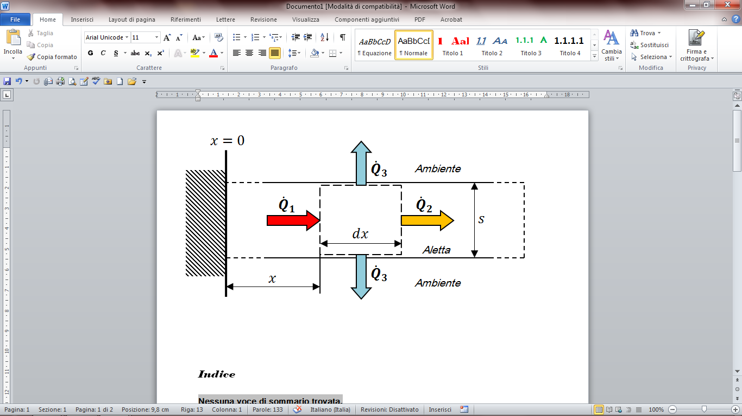

Come risulta chiaro osservando la figura, il bilancio dei quattro flussi di calore (in condizioni stazionarie) è il seguente:

$${\overset{˙}{Q}}_{1}−{\overset{˙}{Q}}_{2}=2⋅{\overset{˙}{Q}}_{3}$$

Sostituendo in questa equazione le espressioni di ${\overset{˙}{Q}}_{1}$, ${\overset{˙}{Q}}_{2}$, e ${\overset{˙}{Q}}_{3}$ scritte prima si ottiene:

$$s⋅B⋅λ⋅\frac{d^{2}T}{{\text{dx}}^{2}}⋅\text{dx}=2⋅B⋅h⋅\left[T\left(x\right)−T_{\text{inf}}\right]⋅\text{dx}$$

Semplificando i termini B e dx, presenti in entrambi i membri, e isolando al primo membro la derivata seconda si ottiene l’equazione differenziale che esprime l’andamento della temperatura all’interno dell’aletta:

$$\frac{d^{2}T}{{\text{dx}}^{2}}=\frac{2⋅h}{s⋅λ}⋅\left[T\left(x\right)−T_{\text{inf}}\right]$$

L’equazione ottenuta ha la stessa forma di quella delle onde, fatta eccezione per il segno meno che manca al secondo membro. Ciò implicherebbe il manifestarsi del fenomeno di ritorno d’onda, cosa che viene evitata nel momento in cui l’aletta viene allungata della quantità s/2, escludendo il bordo di testa dallo scambio termico.
Definendo la costante m² e la funzione $Θ$ come segue:

$m^{2}=\frac{2⋅h}{s⋅λ}$ $Θ\left(x\right)=\left[T\left(x\right)−T_{\text{inf}}\right]$

La precedente equazione si può riscrivere così:

$$\frac{d^{2}Θ}{{\text{dx}}^{2}}=m^{2}Θ$$

Un’equazione siffatta viene detta equazione di Helmoltz, ed ha la seguente soluzione generale:

$$Θ=A⋅e^{−m⋅x}+B⋅e^{m⋅x}$$

La soluzione è di tipo oscillante se e solo se m è un numero complesso (ovvero se m²<0), ma i termini che lo compongono sono tutti positivi per cui sicuramente m²>0, e pertanto si può escludere tale ipotesi.
Le costanti A e B sono da determinarsi imponendo due condizioni al contorno, che sono le seguenti:

- chiamando R_{c} un’eventuale resistenza di contatto e $Θ_{p}=T_{p}−T_{\text{inf}}$, per x=0 (cioè per il punto di contatto dell’aletta col corpo da raffreddare, cioè col corpo cui è attaccata) si può scrivere:

$$Θ\left(x=0\right)=Θ_{p}−R_{c}⋅\overset{˙}{Q}\left(x=0\right)$$

Applicando la legge di Fourier si ottiene quindi che:

$$\overset{˙}{Q}\left(x=0\right)=−λ⋅\frac{dΘ}{\text{dx}}|_{x=0}=\frac{Θ_{p}−Θ\left(x=0\right)}{R_{c}}$$

- per x=L (cioè per il bordo finale dell’aletta) il calore scambiato è approssimativamente nullo, quindi possiamo scrivere (utilizzando già anche la legge di Fourier):

$$\overset{˙}{Q}\left(x=L'\right)=λ⋅\frac{dΘ}{\text{dx}}|_{x=L'}=0$$

Questa condizione al contorno in realtà non è vera in quanto l’aletta anche per x=L' scambia calore; in teoria, sarebbe formalmente corretto imporre una condizione che uguagli il flusso termico conduttivo con il flusso asportato per convezione. Si preferisce però assumere il flusso nullo al fine di semplificare la trattazione analitica del problema con l’unica accortezza di adottare, come già precedentemente esposto, la lunghezza L maggiorata del semi-spessore dell’aletta (cioè L’) al fine di ottenere un’approssimazione accettabile.

Sostituendo e ricordando l’espressione di $Θ$, si ricava la seguente espressione, che fornisce l’andamento della temperatura di un elemento infinitesimo dell’aletta in funzione dell’ascissa x:

$$T\left(x\right)=T_{\text{inf}}+\left(T_{p}−T_{\text{inf}}\right)⋅\frac{e^{−m⋅x}⋅\left(e^{2⋅m⋅L'}+e^{2⋅m⋅L'}\right)}{\left(e^{2⋅m⋅L'}+1\right)+m⋅λ⋅R_{c}\left(e^{2⋅m⋅L'}−1\right)}$$

Potenza scambiata ed efficienza dell’aletta

Per calcolare la potenza termica scambiata dall’aletta utilizziamo la relazione che avevamo già scritto all’inizio del capitolo:

$${\overset{˙}{Q}}_{\text{al}}=\int_{x=0}^{L'}{2⋅h⋅B⋅\left[T\left(x\right)−T_{\text{inf}}\right]}⋅\text{dx}$$

Nella quale, sostituendo l’espressione di T(x) ricavata nel precedente capitolo e integrando, si otterrà:

$${\overset{˙}{Q}}_{\text{al}}=\frac{2⋅B⋅h⋅\left(T_{p}−T_{\text{inf}}\right)⋅\left(e^{2⋅m⋅L'}−1\right)}{m⋅\left(e^{2⋅m⋅L'}+1\right)+m^{2}⋅λ⋅R_{c}⋅\left(e^{2⋅m⋅L'}−1\right)}$$

Ovvero, dividendo sia il numeratore che il denominatore per il termine e^{2mL’}-1:

$${\overset{˙}{Q}}_{\text{al}}=\frac{2⋅B⋅h⋅\left(T_{p}−T_{\text{inf}}\right)}{m⋅\left(\frac{e^{2⋅m⋅L'}+1}{e^{2⋅m⋅L'}−1}\right)+m^{2}⋅λ⋅R_{c}}$$

La scrittura di questa equazione si può formalmente semplificare utilizzando la definizione di tangente iperbolica. Ricordiamo infatti che, per definizione:

$$\text{tanh}\left(x\right)=\frac{e^{x}−e^{−x}}{e^{x}+e^{−x}}=\frac{e^{2⋅x}−1}{e^{2⋅x}+1}$$

Se la tangente iperbolica è calcolata in questo modo, la cotangente iperbolica (che per definizione è sempre il reciproco della tangente) è la seguente:

$$\text{coth}\left(x\right)=\frac{1}{\text{tanh}\left(x\right)}=\frac{e^{2⋅x}+1}{e^{2⋅x}−1}$$

Come si nota, abbiamo la coth(mL’) al denominatore di ${\overset{˙}{Q}}_{\text{al}}$, quindi si può scrivere:

$${\overset{˙}{Q}}_{\text{al}}=\frac{2⋅B⋅h⋅\left(T_{p}−T_{\text{inf}}\right)}{m⋅\text{coth}\left(m⋅L'\right)+m^{2}⋅λ⋅R_{c}}$$

Proseguendo con la trattazione, andiamo adesso a calcolare l’efficienza dell’aletta:

$${\overset{˙}{Q}}_{\text{max}}=h⋅2⋅B⋅L'⋅\left(T_{p}−T_{\text{inf}}\right)$$

$$ε=\frac{{\overset{˙}{Q}}_{\text{al}}}{{\overset{˙}{Q}}_{\text{max}}}=\frac{1}{m⋅L'}\frac{1}{\text{coth}\left(m⋅L'\right)+m⋅λ⋅R_{c}}$$

Questa espressione vale per l’aletta piana rettangolare. Per alette di altre geometrie esistono dei diagrammi che permettono di ricavare il valore di $ε$ (dove $ε≡η_{f}$) in funzione di particolari raggruppamenti dimensionali (dove il k è la conducibilità termica del materiale dell’aletta, cioè $k≡λ$, che si riscontra su apposite tabelle, vedi appendice 2):

Le tre curve sul primo grafico sono tratte dalle equazioni analitiche che si potrebbero teoricamente dimostrare come fatto per la lastra piana, i cui risultati sono riportati a seguire (trascurando la resistenza di contatto, ovvero ponendo R_{c}=0)

Allo stesso modo, anche le curve sul secondo grafico (quello relativo alla geometria cilindrica) derivano da una formulazione analitica, che riportiamo a seguire (dove si considera sempre R_{c}=0):

Infine proponiamo a seguire le formule analitiche di calcolo delle alette di forma cilindrica e conica:

In realtà oltre alla geometria ci sarebbe anche la variabile delle condizioni al contorno: le condizioni al contorno, infatti, possono essere anche diverse da quelle da noi imposte durante la precedente trattazione, e perciò esistono tabelle che forniscono il valore della potenza scambiata e dell’efficienza dell’aletta caso per caso. Tali tabelle, però, trascuriamo di riportarle, visto il loro scarso interesse applicativo derivante dal fatto che le condizioni al contorno nella grande maggioranza dei problemi sono come quelle che abbiamo assunto in precedenza.

In generale si nota come l’efficienza dell’aletta subisca un rapido decremento quando questa diviene molto snella, infatti la differenza di temperatura fra la parete dell’aletta e l’ambiente circostante scende molto velocemente più ci spostiamo verso la fine dell’aletta (cioè incrementando il valore di x), e con esso scende anche l’intensità del flusso di calore scambiato:

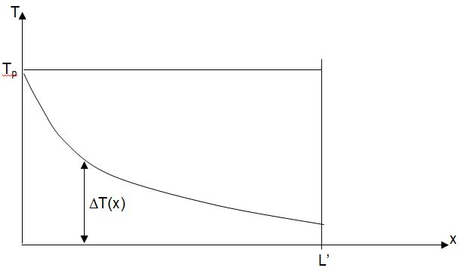

A ciò si aggiunge anche il fatto che alette lunghe e sottili sono meccanicamente delicate e anche difficili da realizzare, quindi spesso nella pratica si realizzano alette non particolarmente snelle, che sono meccanicamente resistenti e lavorano con un’alta efficienza $ε$.

Vantaggio dell’alettatura

Definiamo innanzitutto ${\overset{˙}{Q}}_{\text{tot}}$ la potenza complessivamente scambiata da tutta la superficie alettata (considerando quindi tutte le alette e anche i tratti di parete senza alette). Posta quindi S_{non-al} il valore totale della superficie non alettata (somma di tutte le superfici che scambiano calore ma che non rientrano nelle alette), S_{al} la superficie totale di scambio termico di una singola aletta (per l’aletta rettangolare piana $S_{\text{al}}=2⋅B⋅L'$), N il numero di alette, e chiamando sempre $ε$ l’efficienza dell’aletta (definita e calcolata nel precedente capitolo), ${\overset{˙}{Q}}_{\text{tot}}$ si calcola come segue (applicando come sempre la legge del raffreddamento di Newton):

$${\overset{˙}{Q}}_{\text{tot}}=h⋅\left(S_{\text{non}−\text{al}}+ε⋅N⋅S_{\text{al}}\right)⋅\left(T_{p}−T_{\text{inf}}\right)$$

Definiamo poi ${\overset{˙}{Q}}_{0}$ la potenza scambiata dall’intera superficie priva di alette e considerata isoterma, ovvero la potenza scambiata dalla superficie “liscia”. Chiamando S la superficie totale senza alette, ${\overset{˙}{Q}}_{0}$ si calcola come segue:

$${\overset{˙}{Q}}_{0}=h⋅S⋅\left(T_{p}−T_{\text{inf}}\right)$$

Definiamo quindi vantaggio dell’alettatura $ε'$ il rapporto tra ${\overset{˙}{Q}}_{\text{tot}}$ e ${\overset{˙}{Q}}_{0}$, ovvero:

$$ε'=\frac{{\overset{˙}{Q}}_{\text{tot}}}{{\overset{˙}{Q}}_{0}}=\frac{S_{\text{non}−\text{al}}+ε⋅N⋅S_{\text{al}}}{S}$$

Il vantaggio dell’alettatura esprime quindi il vantaggio (in termini di potenza termica scambiata con l’ambiente) che la parete alettata vanta nei confronti della stessa ma priva di alette. Per come è definita, di solito si ha che $ε'>1$, anche se ci possono essere delle eccezioni (in particolare, le alettature cosiddette a “effetto cactus”)

Efficienza dell’alettatura

Definiamo innanzitutto ${\overset{˙}{Q}}_{\text{max}}$ il massimo flusso di calore scambiato dall’intera superficie alettata. Poiché il flusso di calore scambiato è massimo quando l’efficienza dell’aletta è unitaria ($ε=1$, condizione ideale), allora si deduce immediatamente che ${\overset{˙}{Q}}_{\text{max}}$ corrisponde a ${\overset{˙}{Q}}_{\text{tot}}\left(ε=1\right)$:

$${\overset{˙}{Q}}_{\text{max}}={\overset{˙}{Q}}_{\text{tot}}\left(ε=1\right)=h⋅\left(S_{\text{non}−\text{al}}+N⋅S_{\text{al}}\right)⋅\left(T_{p}−T_{\text{inf}}\right)$$

Si definisce quindi l’efficienza dell’alettatura $ε_{\text{alettatura}}$ come il rapporto fra ${\overset{˙}{Q}}_{\text{tot}}$ (definito nel precedente capitolo) e ${\overset{˙}{Q}}_{\text{max}}$, ovvero:

$$ε_{\text{alettatura}}=\frac{{\overset{˙}{Q}}_{\text{tot}}}{{\overset{˙}{Q}}_{\text{max}}}=\frac{S_{\text{non}−\text{al}}+ε⋅N⋅S_{\text{al}}}{S_{\text{non}−\text{al}}+N⋅S_{\text{al}}}$$

Abbiamo quindi che:

$$ε≤ε_{\text{alettatura}}≤1$$

E anche che:

$S_{\text{al}}↑⇒ε_{\text{alettatura}}→ε$ $S_{\text{al}}↓⇒ε_{\text{alettatura}}→1$

Giusto per chiarire il concetto, è bene osservare che:
- l’efficienza dell’alettatura $ε_{\text{alettatura}}$ è ben diversa dall’efficienza dell’aletta $ε$. La prima riguarda infatti tutta la superficie alettata, quindi considera tutte le N alette, mentre la seconda considera solo 1 aletta;
- l’efficienza dell’alettatura $ε_{\text{alettatura}}$ è ben diversa dal vantaggio dell’alettatura $ε'$. La prima considera infatti il flusso scambiato dalla superficie con le alette nella condizione ideale (${\overset{˙}{Q}}_{\text{max}}$), mentre la seconda considera il flusso scambiato della superficie senza alette (${\overset{˙}{Q}}_{0}$).

Riassumendo, quindi, quando si affronta un problema di alettature, ci sono tre diversi parametri da tenere in considerazione:
- l’efficienza dell’aletta $ε$;
- il vantaggio dell’alettatura $ε'$;
- l’efficienza dell’alettatura $ε_{\text{alettatura}}$.

Esercizio: raffreddamento CPU

Un processore di computer di dimensioni BxB con B=50 mm immerso in aria a T_{inf}=20 °C deve dissipare una potenza termica $\overset{˙}{Q}=\text{20}W$. Determinare la temperatura di parete T_{p} considerando la scheda CPU una lastra piana di pianta quadrata. Si vadano poi a valutare i benefici introdotti dall’alettatura.
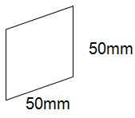

La relazione che ci consente di determinare T_{p} è la solita legge del raffreddamento di Newton:

$$\overset{˙}{Q}=h⋅S⋅\left(T_{p}−T_{\text{inf}}\right)$$

Dove è stata posta S la superficie totale di scambio termico, che possiamo considerare pari all’area frontale della CPU (trascurando il calore scambiato su tutti gli altri lati):

$$S=B^{2}=0,{\text{05}}^{2}=0,\text{0025}m^{2}$$

Trovandoci in condizioni di convezione naturale si va a definire un nuovo raggruppamento adimensionale, il numero di Grashof, definito come segue (dove g è l’accelerazione di gravità, sulla Terra g = 9,81 m/s², e L la lunghezza caratteristica del problema):

${\text{Gr}}_{L}=\frac{g⋅L^{3}}{υ^{2}}⋅\frac{ΔT}{T_{m}}$ $T_{m}=\frac{T_{p}+T_{\text{inf}}}{2}$ $ΔT=\left|T_{p}−T_{\text{inf}}\right|$

Attenzione: il conto della T_{m} va fatto obbligatoriamente inserendo tutte le temperature in Kelvin, poiché nel calcolo le temperature sono sommate e quindi il fattore 273,15 non si elide!
Tenendo conto di ciò, il numero di Grashof si può riscrivere in modo compatto come segue:
$${\text{Gr}}_{L}=2⋅\frac{g⋅L^{3}}{υ^{2}}⋅\frac{\left|T_{p}−T_{\text{inf}}\right|}{T_{p}+T_{\text{inf}}}$$

Tale raggruppamento è legato al numero di Nusselt tramite la seguente relazione sperimentale:

$${\text{Nu}}_{L}=\frac{h_{c}⋅L}{λ}=0\text{.}\text{53}⋅{\left({\text{Gr}}_{L}⋅\text{Pr}\right)}^{0,\text{25}}$$

Considerando che nel nostro caso la lunghezza caratteristica è pari a al lato della scheda CPU, ovvero L=B, le relazioni che andremo ad utilizzare sono le seguenti:

${\text{Gr}}_{B}=2⋅\frac{g⋅B^{3}}{υ^{2}}⋅\frac{\left|T_{p}−T_{\text{inf}}\right|}{T_{p}+T_{\text{inf}}}$ ${\text{Nu}}_{B}=\frac{h_{c}⋅B}{λ}=0\text{.}\text{53}⋅{\left({\text{Gr}}_{B}⋅\text{Pr}\right)}^{0,\text{25}}$

Detto questo, si comprende che per calcolare la T_{p} (obiettivo del calcolo), bisogna risolvere la $\overset{˙}{Q}=h⋅S⋅\left(T_{p}−T_{\text{inf}}\right)$ per tentativi: la T_{p}, infatti compare sia esplicitamente, ma anche implicitamente perché influenza il valore di h.

Come primo tentativo fissiamo quindi una temperatura di parete T_{p}*=100 °C, pari alla massima temperatura consentita per il buon funzionamento da catalogo Intel®. Ricavato da apposita tabella (vedi lezione del 11/4/2013) che:

$υ_{\text{aria}}\left(\text{20}°C\right)=\text{16}⋅{\text{10}}^{−6}\frac{m^{2}}{s}$ $λ_{\text{aria}}\left(\text{20}°C\right)=0,\text{03}\frac{W}{m⋅K}$ ${\text{Pr}}_{\text{aria}}=0,\text{71}$

E arrotondando il fattore di passaggio da gradi Celsius a Kelvin a 273, si calcola che:

$\text{Gr}=2⋅\frac{g⋅B^{3}}{υ_{\text{aria}}^{2}}⋅\frac{T_{p}−T_{\text{inf}}}{T_{p}+T_{\text{inf}}}=2⋅\frac{9,\text{81}⋅0,{\text{05}}^{3}}{{\left(\text{16}∗{\text{10}}^{−6}\right)}^{2}}\frac{\text{100}−\text{20}}{\left(\text{100}+\text{273}\right)+\left(\text{20}+\text{273}\right)}=\text{1150760}$ (1)

$\text{Nu}=0\text{.}\text{53}⋅{\left(\text{Gr}⋅{\text{Pr}}_{\text{aria}}\right)}^{0,\text{25}}=0,\text{53}⋅{\left(\text{1150760}⋅0,\text{71}\right)}^{0\text{.}\text{25}}=\text{15},\text{93}$ (2)

$h_{c}=\frac{\text{Nu}⋅λ_{\text{aria}}}{B}=\frac{\text{15},\text{93}⋅0,\text{03}}{0,\text{05}}=9,\text{56}\frac{W}{m^{2}K}$ (3)

Considerato il valore particolarmente basso del coefficiente di convezione h_{c}, non si può trascurare il contributo dell’irraggiamento dato da h_{irr}. Posta $σ_{0}$ la costante di Stefan-Boltzmann:

$$σ_{0}=5,\text{67}⋅{\text{10}}^{−8}\frac{W}{m^{2}⋅K^{4}}$$

E posto anche “a” il cosiddetto coefficiente di emissione (detto anche “emissività”), che dipende dal materiale e dal tipo di finitura superficiale/colore del corpo (per il corpo nero a=1, per tutti gli altri corpi si trova su apposite tabelle, vedi allegato 1), h_{irr} si calcola con la seguente formula:

$h_{\text{irr}}=\frac{a⋅σ_{0}⋅\left|T_{p}^{4}−T_{\text{inf}}^{4}\right|}{\left|T_{p}−T_{\text{inf}}\right|}=\frac{0,8⋅\left(5,\text{67}⋅{\text{10}}^{−8}\right)⋅\left|{\left(\text{100}+\text{273}\right)}^{4}−{\left(\text{20}+\text{273}\right)}^{4}\right|}{\left|\text{100}−\text{20}\right|}=6,8\frac{W}{m^{2}K}$ (4)

Noto h_{irr}, il coefficiente di convezione totale h_{tot} si ottiene sommando h_{c} (contributo della convezione) con h_{irr} (contributo dell’irraggiamento):

$h=h_{c}+h_{\text{irr}}=9,\text{56}+6,8=\text{16},\text{36}\frac{W}{m^{2}K}$ (5)

Si può ora determinare (o meglio, verificare) la T_{p} tramite la legge del raffreddamento di Newton, ricordando che la potenza termica è fissata come dato, infatti $\overset{˙}{Q}=\text{20}W$:

$$T_{p}=T_{\text{inf}}+\frac{\overset{˙}{Q}}{h⋅S}=\text{293}+\frac{\text{20}}{\text{16},\text{36}⋅0,{\text{05}}^{2}}=\text{782}K=\text{509}°C$$

Essendo la T_{p} ottenuta molto differente T_{p}*, bisogna ripetere iterativamente i passaggi (1), (2), (3), (4) e (5) fintanto che non si arriva a convergenza (ovvero finché non si ottiene T_{p}=T_{p}*). Si giungerà ad un risultato accettabile con:

h=28,54 W/m²K T_{p}=300 °C

Poiché infatti in tali condizioni la potenza termica dissipata è pari circa a 20W, come mostra il seguente conto di verifica:

$$\overset{˙}{Q}=h⋅S⋅\left(T_{p}−T_{\text{inf}}\right)=\text{28},\text{54}⋅0,\text{0025}⋅\left(\text{300}−\text{20}\right)=\text{20}W$$

Considerata dunque la scheda CPU come lastra piana, la temperatura di parete risulta decisamente troppo elevata (a 300°C la CPU fonde!), quindi è necessario valutare l’utilizzo dell’alettatura.

Decidiamo di realizzare un’alettatura con N=8 alette e di spessore s=3 mm, quindi il gap tra l’una e l’altra (assunto che le alette siano equidistanziate e che per posizionare le alette si possa sfruttare per intero la dimensione B) lo scegliamo pari a 3 mm:

$${\text{gap}}_{\text{max}}=\frac{B−s⋅N}{N−1}=\frac{\text{50}−3⋅8}{8−1}=3,7\text{mm}⇒\text{assumo}:\text{gap}=3\text{mm}$$

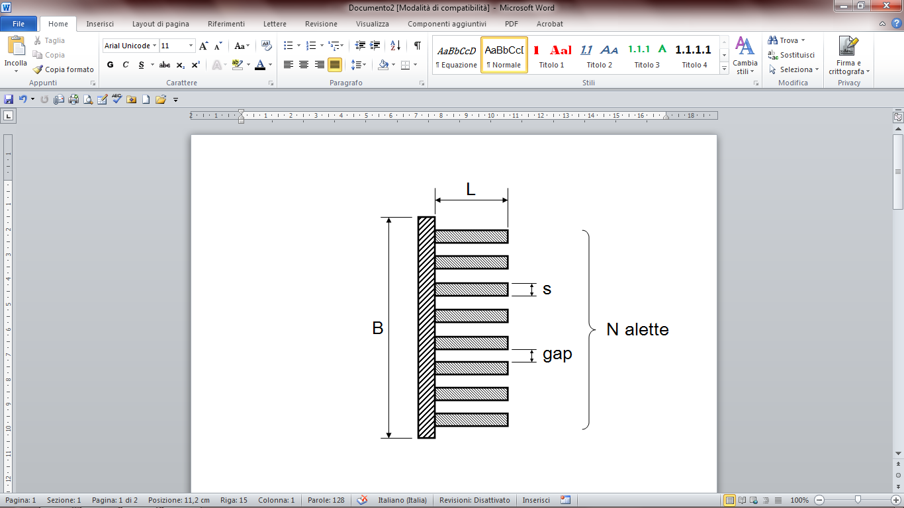

Inoltre assumiamo che la lunghezza delle alette sia pari a L=20 mm, pertanto la lunghezza corretta L’ è la seguente:

$$L'=L+\frac{s}{2}=\text{20}+\frac{3}{2}=\text{21},5\text{mm}=0,\text{0215}m$$

Si può quindi ricavare la superficie di scambio termico di una singola aletta:

$$S_{\text{al}}=2⋅B⋅L'=2⋅0,\text{05}⋅0,\text{0215}=0,\text{00215}m^{2}$$

E anche la superficie totale di scambio termico senza alette (pari all’area frontale della scheda CPU):

$$S=B^{2}=0,{\text{05}}^{2}=0,\text{0025}m^{2}$$

Mentre la superficie non alettata si calcola così (si deduce banalmente osservando la geometria del sistema):

$$S_{\text{non}−\text{al}}=S−N⋅s⋅B=0,\text{0025}−8⋅0,\text{003}⋅0,\text{05}=0,\text{0013}m^{2}$$

La potenza termica dissipata può essere ora riscritta come segue:

$${\overset{˙}{Q}}_{\text{tot}}=h⋅\left(S_{\text{non}−\text{al}}+ε⋅N⋅S_{\text{al}}\right)⋅\left(T_{p}−T_{\text{inf}}\right)$$

Ora scegliamo di determinare l’efficienza dell’aletta dal grafico fornito precedentemente (in alternativa si potrebbe utilizzare anche la formula analitica, il risultato cui si perverrà sarebbe lo stesso). Per entrare nel grafico sull’asse delle ascisse bisogna calcolare il seguente parametro:

$${\left(L'\right)}^{32}⋅\sqrt{\frac{h}{λ⋅s⋅L'}}=0,{\text{0215}}^{1,5}⋅\sqrt{\frac{\text{28},\text{54}}{\text{206}⋅0,\text{003}⋅0,\text{0215}}}=0,\text{146}$$

Dove abbiamo scelto di costruire l’aletta di alluminio, assunto con la seguente conducibilità termica (vedi anche tabella nell’allegato 2):

$$λ=\text{206}\frac{W}{m⋅K}$$

Dal grafico si ricava quindi che l’efficienza dell’aletta è molto alta, prossima all’unità:

$$ε=0,\text{98}$$

Noto il quale possiamo calcolare il vantaggio dell’alettatura:

$$ε'=\frac{S_{\text{non}−\text{al}}+ε⋅N⋅S_{\text{al}}}{S}=\frac{0,\text{0013}+0,\text{98}⋅8⋅0,\text{00215}}{0,\text{0025}}=\frac{0,\text{0182}}{0,\text{0025}}=7,\text{28}$$

Infine si determina la temperatura di parete con l’alettatura, ricordando sempre che i dati impongono di utilizzare $\overset{˙}{Q}≡{\overset{˙}{Q}}_{\text{tot}}=\text{20}W$ e scegliendo di utilizzare come valore di h quello che si aveva senza alette (cioè con T_{p}=300 °C):

$$T_{P}=T_{∞}+\frac{{\overset{˙}{Q}}_{\text{tot}}}{h⋅\left(S_{\text{non}−\text{al}}+ε⋅N⋅S_{\text{al}}\right)}=\text{20}+\frac{\text{20}}{\text{28},\text{54}⋅0,\text{0182}}=\text{58},5°C$$

Con l’alettatura la temperatura di parete risulta notevolmente più bassa!

In realtà il calcolo fatto è impreciso perché, come specificato prima, utilizza come valore di h il valore che si aveva senza alettatura: con l’alettatura, però, il valore di h è senz’altro molto più basso perché la T_{p} è molto più bassa, pertanto in realtà la T_{p} con l’alettatura calcolata prima è sottostimata. Per svolgere correttamente i calcoli dovremmo quindi impostare un processo iterativo come quello che avevamo fatto nel caso senza alettatura (che infatti prende in considerazione la variazione di h con la T_{p}). Tale processo iterativo arriverà a convergenza con:

h=15,75 W/m²K T_{p}=90 °C

Osservazione: l’esercizio è svolto prendendo in considerazione una CPU di parecchi anni fa. I processori moderni presentano una superficie decisamente più ridotta e contemporaneamente le potenze da dissipare sono maggiori quindi si rende necessaria l’introduzione di una ventola di raffreddamento che generi convezione forzata, quindi un aumento del coefficiente totale h di scambio termico. In questo caso si utilizzano grafici che forniscono il fattore di Colburn termico J_{H} in funzione del numero di Reynolds e del tipo di alettatura. Dalla definizione di J_{H} si ricava poi il numero di Nusselt ed infine l’h corrispondente.

Esercizio: esame del 01-03-2013

Tolleranza: + / - 20% N° di matricola: ABCDEF

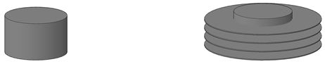
Il cilindro di una motocicletta da cross “anni ‘70” ha un diametro esterno di 100+EF mm, ed una altezza di 100+DE mm. Quando il motore è a piena potenza, esso deve dissipare una potenza di 2+F/2 kW. Esso viene raffreddato da un flusso d’aria, ortogonale al cilindro, a temperatura ambiente (20 °C) ed alla velocità di 5+E m/s. Determinare la temperatura a cui si porta la parete del cilindro (T_{p1}). Al fine di ridurre tale temperatura, si decide di alettare la parete laterale del cilindro, utilizzando alette circolari in alluminio, aventi un diametro doppio di quello del cilindro, uno spessore di 3 mm, ed un passo di 20 mm. Determinare la temperatura assunta dalla parete laterale del cilindro in presenza di alette (T_{p2})

Dati.
Matricola: 123456 (A = 1, B = 2, C = 3, D = 4, E = 5, F = 6)
Diametro esterno del cilindro: d_{e} = (100 + EF) mm = 156 mm = 0,156 m
Diametro esterno alettatura: d_{al} = 2 d_{e} = 312 mm = 0,312 m
Altezza del cilindro: h_{cil} = (100 + DE) mm = 145 mm = 0,145 m
Potenza termica del motore: $\overset{˙}{Q}=2+\frac{F}{2}=5\text{kW}$
Passo alettatura: p = 20 mm = 0,020 m
Spessore aletta: s = 3 mm = 0,003 m
Velocità moto (velocità aria lontano dalla parete): v_{inf} = 5 + E m/s = 10 m/s
Tempertatura ambiente: T_{amb} = 20 °C
Conducibilità termica dell’alluminio: $λ_{\text{al}}=\text{210}\frac{W}{m⋅K}$
Viscosità dell’aria: $υ_{\text{aria}}=1,6⋅{\text{10}}^{−5}\frac{m^{2}}{s}$
Conducibilità termica dell’aria: $λ_{\text{aria}}=0,\text{03}\frac{W}{m⋅K}$

Soluzione.
Prima di procedere con i calcoli si fanno alcune considerazioni:
- la motocicletta si sta muovendo per cui si ricade nel caso di convezione forzata e quindi si trascurano le dissipazioni per irraggiamento;
- dato che il passo è di 20 mm e lo spessore di ogni aletta è 3 mm, il motore avrà 8 alette (N=8) ed uno spazio fra di esse di 17 mm;
- nello svolgimento non è da considerare la dissipazione mediante la testa.

1° caso. Cilindro senza alettatura.
Calcolo della superficie senza alettatura (superficie laterale del cilindro “liscio”):

$$S=π⋅d_{e}⋅h_{\text{cil}}=0,\text{071}m^{2}$$

Calcolo del numero di Reynolds:

$$\text{Re}=\frac{v_{\text{inf}}⋅d_{e}}{υ_{\text{aria}}}=\text{97500}$$

Adesso per calcolare il numero di Nusselt poiché siamo nel caso di convezione forzata applico la formula di Zhukauskas, per la quale fortunatamente non è necessario conoscere la temperatura di parete T_{p} e poiché 1000 ≤ Re ≤ 200000 e Pr = 0,71 (per l’aria) i coefficienti valgono:

C = 0,26 m = 0,6 n = 0,37

Considerando inoltre che per l’aria ${\text{Pr}}_{∞}/{\text{Pr}}_{p}=1$ si ottiene:

$$\text{Nu}=C⋅{\text{Re}}^{m}⋅{\text{Pr}}^{n}⋅{\left(\frac{{\text{Pr}}_{∞}}{{\text{Pr}}_{p}}\right)}^{0,\text{25}}=\text{225},\text{60}$$

Dalla definzione del numero di Nusselt calcolo poi il coefficiente di convezione h:

$$h=\frac{\text{Nu}⋅λ_{\text{aria}}}{d_{e}}=\text{43},\text{38}\frac{W}{m^{2}K}$$

Infine dalla legge del raffreddamento di Newton si calcola la temperatura di parete T_{p1} (considerando che la potenza termica da smaltire è un dato, infatti $\overset{˙}{Q}=5\text{kW}$):

$$T_{p1}=T_{\text{amb}}+\frac{\overset{˙}{Q}}{h⋅S}=\text{1641},\text{77}°C$$

La temperatura ottenuta è troppo alta affinché il motore possa funzionare per cui è necessario introdurre una superficie alettata.

2° caso. Cilindro con alettatura.
Calcolo della superficie non alettata (ovvero della superficie laterale del cilindro dove non si sono le alette):

$$S_{\text{non}−\text{al}}=π⋅d_{e}⋅\left(h_{\text{cil}}−N⋅s\right)=0,\text{059}m^{2}$$

Calcolo della superficie alettata di una sola aletta:

$$S_{\text{al}}=2⋅π⋅\frac{\left(d_{\text{al}}^{2}−d_{e}^{2}\right)}{4}=0,\text{116}m^{2}$$

Dove per tener conto anche del calore scambiato dalla superficie laterale finale dell’aletta d_{al} è già stato maggiorato della quantità s (in quanto dalla teoria sappiamo che r_{al} va maggiorato di s/2).

Per il calcolo della superficie effettiva di scambio termico si ricava l’efficienza del profilo utilizzando i diagrammi precedentemente proposti:

$L'=\frac{d_{\text{al}}−d_{e}}{2}=0,\text{07875}m$ $A_{P}=L'⋅s=2,3⋅{\text{10}}^{−4}$

$L_{c}^{32}⋅\sqrt{\frac{h}{λ_{\text{al}}⋅A_{P}}}=0,\text{654}m$ $\frac{R_{\text{al}}}{R_{e}}=2,\text{00961538}$ $ε=0,\text{735572}$

Calcolo della superficie effettiva di scambio termico:

$$S_{\text{eff}}=S_{\text{non}−\text{al}}+ε⋅N⋅S_{\text{al}}=0,\text{743}m^{2}$$

Infine il calcolo della temperatura di parete in presenza di alettatura è (considerato che la potenza termica è un dato, infatti $\overset{˙}{Q}≡{\overset{˙}{Q}}_{\text{tot}}=5\text{kW}$):

$$T_{p2}=T_{\text{amb}}+\frac{{\overset{˙}{Q}}_{\text{tot}}}{h⋅\left(S_{\text{non}−\text{al}}+ε⋅N⋅S_{\text{al}}\right)}≃\text{175}°C$$

Dove abbiamo assunto il valore di h pari al valore che si aveva senza alettature. Tale assunzione rappresenta un’approssimazione, ma ha il vantaggio di consentire di evitare calcoli iterativi.

Appendice 1: tabelle emissività

A seguire proponiamo le tabelle su cui si può ricavare il valore dell’emissività (a, o $ε_{n}$) per vari materiali e vari tipi di finiture superficiali:

Appendice 2: tabelle proprietà termofisiche dei materiali

A seguire proponiamo delle utili tabelle in cui si riscontrano le proprietà termofisiche di molti materiali solidi, tra le quali la conducibilità termica k ($k≡λ$):

